实验1：开发Windows窗体应用程序

学号 | 1183710106 |  |  |  | 实验时间 | 2019年 7月 10日
姓名 | 王翰坤
程序名称 | 基于.Net Standard 2.0和Xamarin的移动平台图书管理系统
平时(10分) |  | 程序(60分) |  | 报告(30分) |  |  | 总分
1．程序功能描述（200字以上）（10分） |  |  |  |  |  |  | 得分
注：由于我的电脑的系统为macOS，所以只能使用VS for mac开发。而VS for mac不支持.Net Framework，所以最终选择了利用Xamarin框架搭建Android应用，与实验要求略有出入望老师谅解！
程序利用Xamarin框架和SQLite数据库，实现了一个Android平台的较完整的图书管理系统。其主要内容包括：
- 用户的注册和登录。打开APP，首先进入用户注册/登录界面。用户注册时输入用户名和密码，系统自动分配用户ID。登录系统时，输入用户ID和相应的密码即可。登陆成功时，系统会友善地提示“您太强了！”。
- 图书信息的浏览和搜索。进入系统主页后，用户可浏览系统中所有的图书信息（按添加时间先后排列）。主页上方有搜索栏，用户输入关键字，系统实时给出搜索结果（搜索域为书名和作者）。
- 图书信息的添加、修改和删除。用户可向系统中添加新图书（需输入书名、作者、描述等信息，系统自动分配图书ID、设定“在馆”状态）。对已添加的图书，用户可以修改“描述”信息。若某图书未被借出，用户还可以删除该图书的信息。
- 图书的借阅和归还。用户可借阅系统中状态为“在馆”的图书（借阅后，状态会自动更改为“借出”）。对于已借阅的图书，用户可以归还。
- 借阅记录的分类浏览。用户可浏览自己所有的借阅记录，并可选择只看“未还”的记录。

2．数据库设计说明（5分） |  |  |  |  |  |  | 得分
1）UserInfo（用户信息表）
字段名 | 数据类型 | 精度 | 字段含义 | 备注
ID | int | / | 用户ID | 第一关键字，自动增加
Name | string | / | 用户名
Password | string | / | 密码
strID | string | / | ID转字符串 | 方便显示

2）BookInfo（图书信息表）
字段名 | 数据类型 | 精度 | 字段含义 | 备注
ID | int | / | 图书ID | 第一关键字，自动增加
Name | string | / | 书名
Author | string | / | 作者
Description | string | / | 描述 | 可修改
Lent | bool | / | 是否被借出
strLent | string | / | 借出状态（文字） | “在馆”、“借出”

3）RecordInfo（记录信息表）

字段名 | 数据类型 | 精度 | 字段含义 | 备注
ID | int | / | 记录ID | 第一关键字，自动增加
BookID | int | / | 被借图书ID
UserID | int | / | 借阅用户ID
Returned | int | / | 是否已归还
strReturned | string | / | 归还状态（文字） | “已还”、“未还”
BookName | string | / | 书名
Date | DateTime | / | 借阅时间 | 自动记录
3．程序设计说明（要有必要的图和文字说明）（10分） |  |  |  |  |  |  | 得分
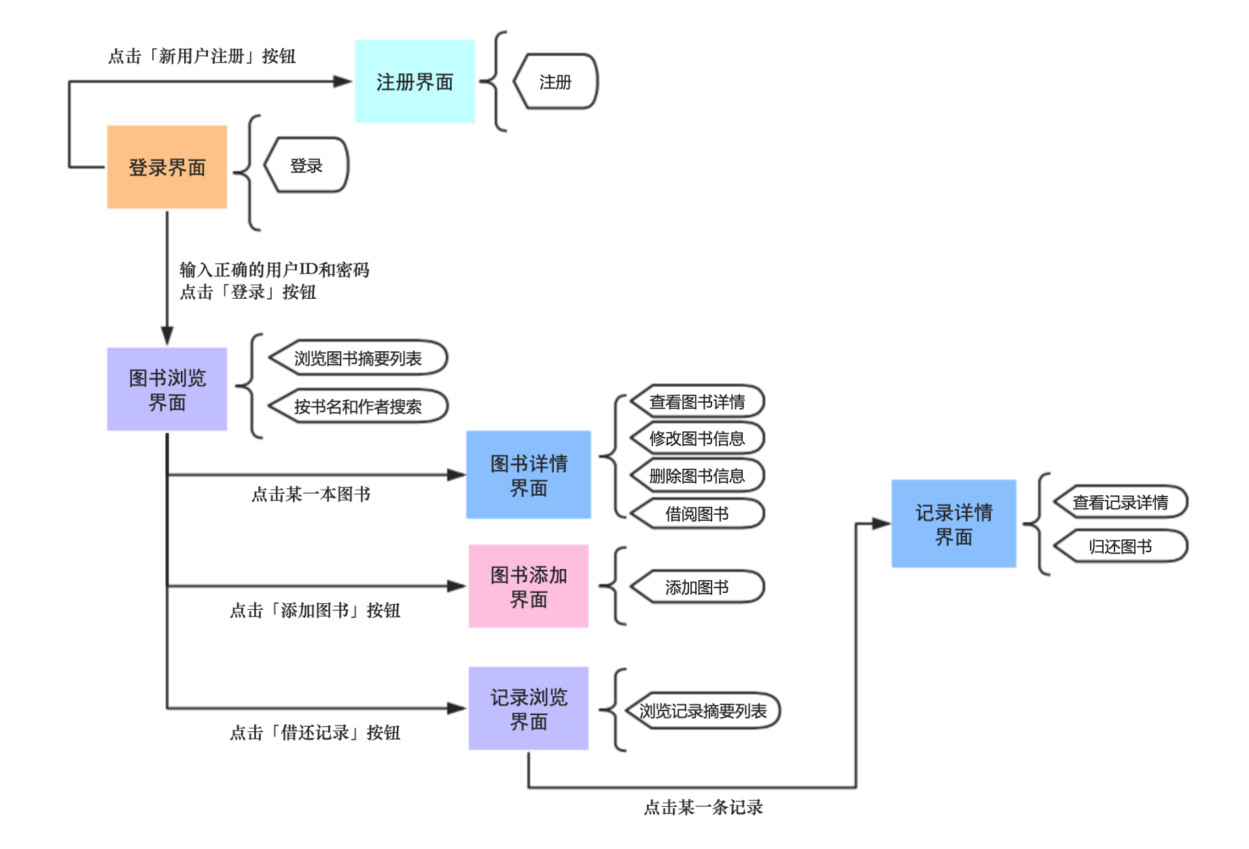
图 1 APP界面结构与功能图
程序设计流程图如图1所示。几个重要的代码编写要点如下：
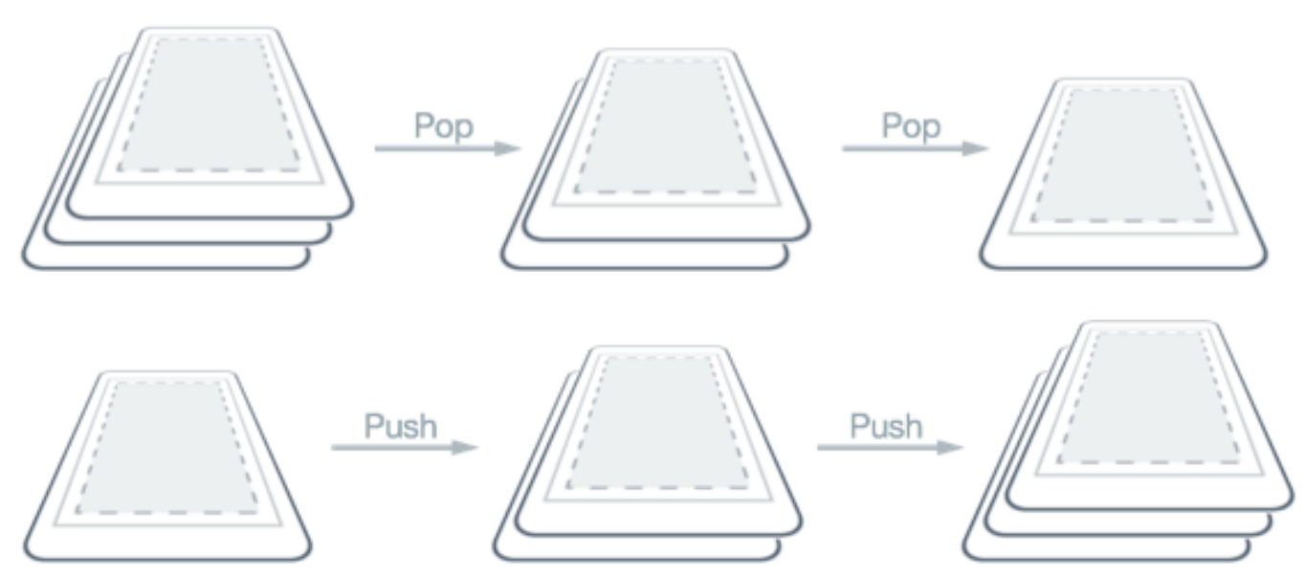
- 程序采用了Xamarin.Forms中的NavigationPage导航页设计。图中“登录界面（MainPage）”为程序根页面，其他页面以栈结构依次堆叠在根页面上方，返回时后叠先出。压入界面时，传入BindingContext作为联系的对象
- 采用了异步编程的方法（await/async)。异步编程方法在移动应用程序开发中十分流行。对于长时间运行的任务（如下载数据等），使用异步方法有助于保持用户界面响应的持续性，避免UI总是等待当前任务完成而停止相应用户输入。

- 采用了SQLite作为数据库管理系统。由于Xamarin对MySQL等主流数据库系统不友好，故使用SQLite。它是一个轻型数据库系统，实现了自给自足的、无服务器的、零配置的、事务性的 SQL数据库引擎。SQLite引擎不是一个独立的进程，它直接访问其存储文件。程序灵活运用了许多SQLite的C#异步接口，如InsertAsync（插入）、UpdateAsync（更新）、DeleteAsync（删除）、.Where成员（Where子句）、ExecuteScalarAsync（从count、max等函数中获取常量）和QueryAsync（用SQL语句查找）等，效率高、可读性强。

- 程序采用CodeBehind类创建窗体前端（即XAML）。XAML的编写综合运用了StackLayout、Grid、ListView等布局方式和Label、Entry、Button等组件，使得UI简洁高效。

- 程序文件安排。根目录下有Data和Models两个文件夹以及若干XAML组（每个组包含一个.xaml文件和一个同名.cs文件）。每个名字以Page结尾的组对应一个界面；App.xaml组为默认启动文件。Data文件夹中包含BooksDatabase.cs文件，它是数据库和数据库操作函数的类。Models文件夹中则包含UserInfo.cs、BookInfo.cs和RecordInfo.cs三个文件，分别对应于UserInfo类、BookInfo类和RecordInfo类。

4．程序运行流程及截图（要有必要的文字说明）（5分） |  |  |  |  |  |  | 得分
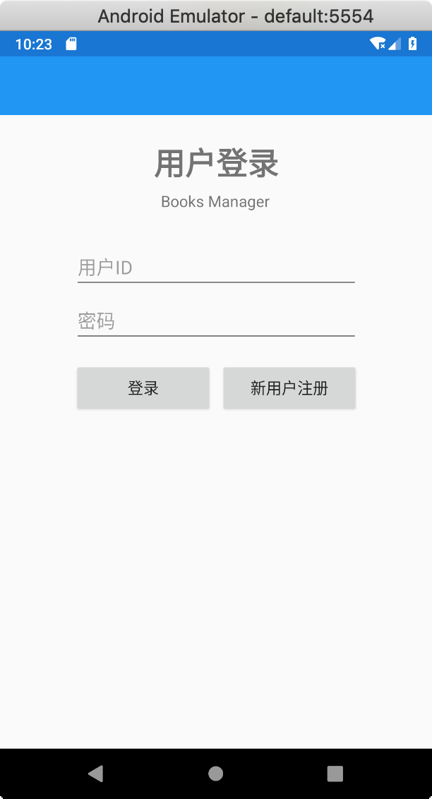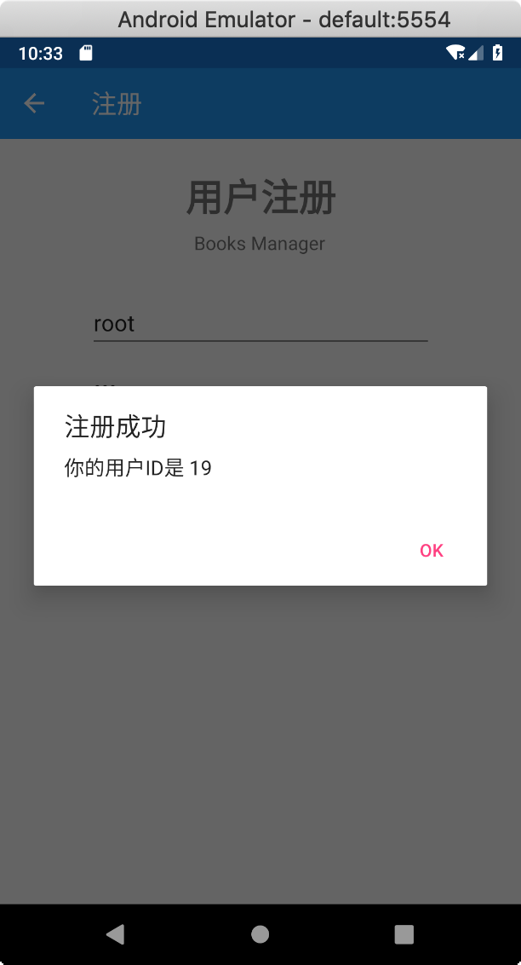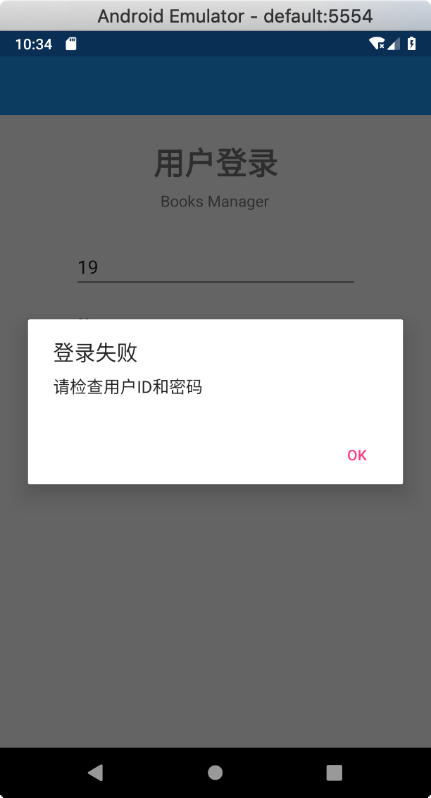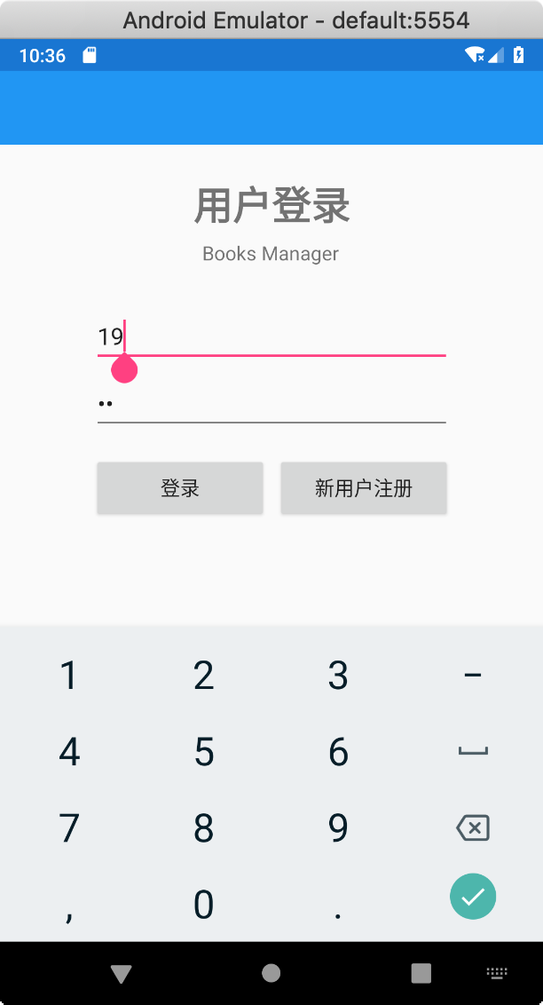
本节中的截图序号以“截图X-Y”形式表达，其中X为行序号，Y为列序号。
打开BooksManager APP，进入登录主界面（截图1-1）。点击“新用户注册”，输入用户名和密码，系统提示注册成功并自动分配了用户ID（截图1-2）。系统回到用户登录界面，输入用户名和相应的密码。输入错误时，会提示登录失败（截图1-3）。另外，为避免出现错误，输入用户ID时仅弹出虚拟数字键盘；为保证账户安全，密码不明文显示，仅以小黑点展示（截图1-4）。

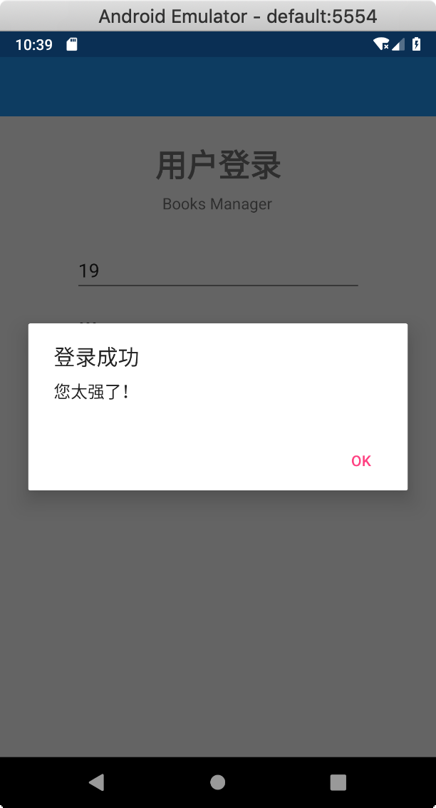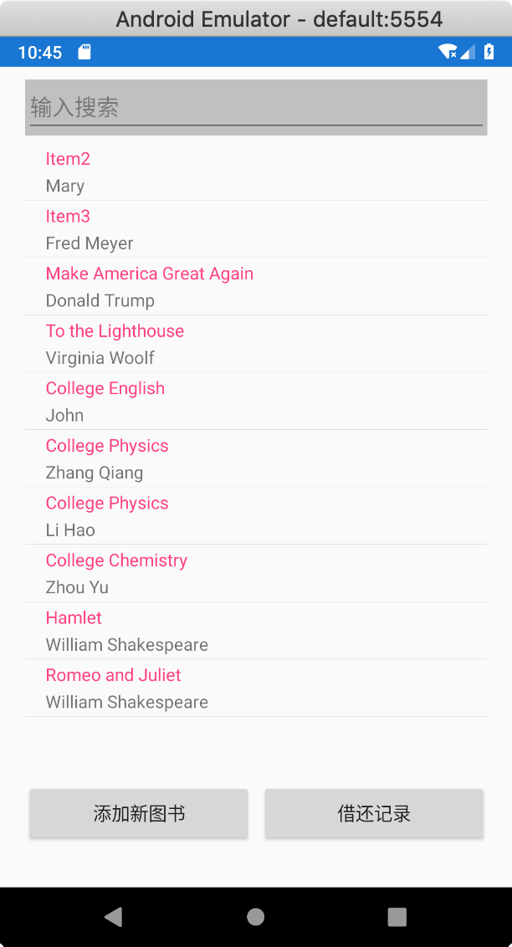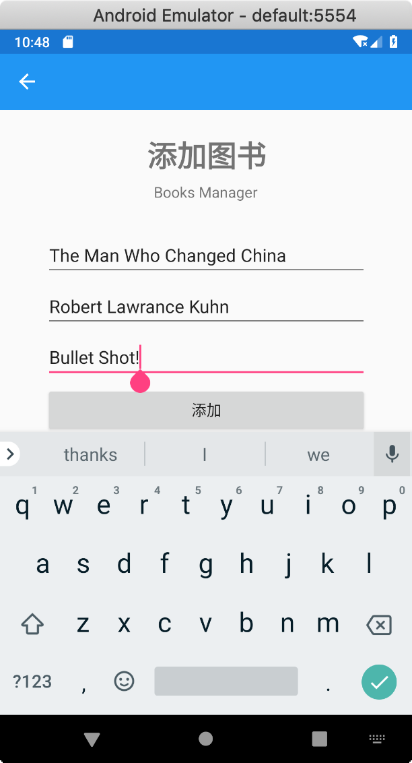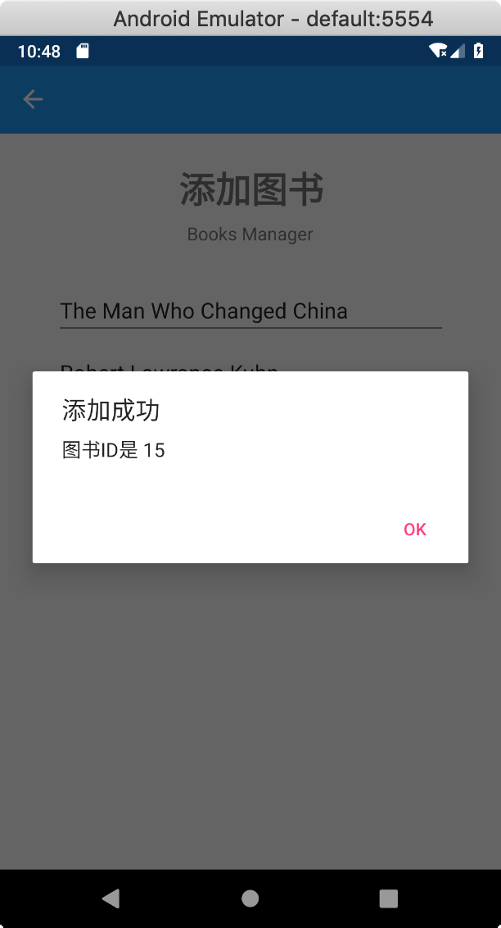
二者输入正确时，会提示登录成功（截图2-1）并自动进入图书浏览界面（截图2-2）。点击“添加新图书”按钮，在新页面中输入图书信息（截图2-3）并点击“添加”，系统提示添加成功并分配了图书ID（截图2-4）。

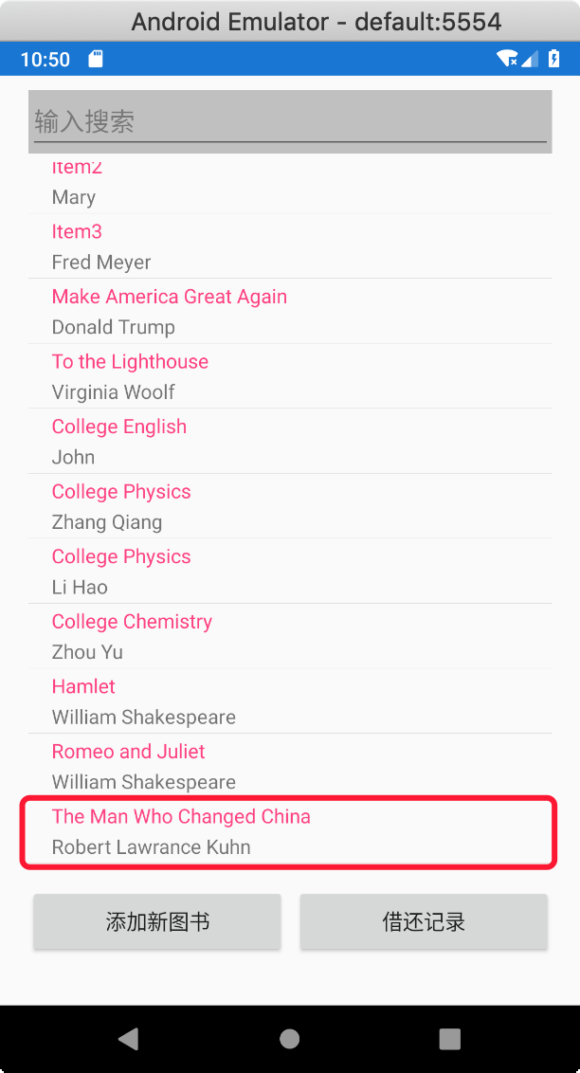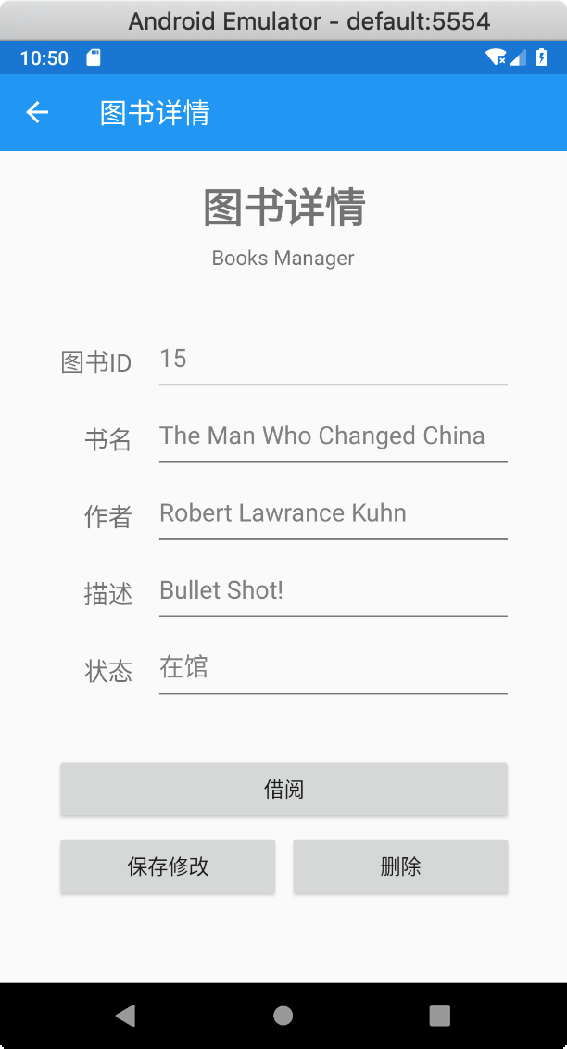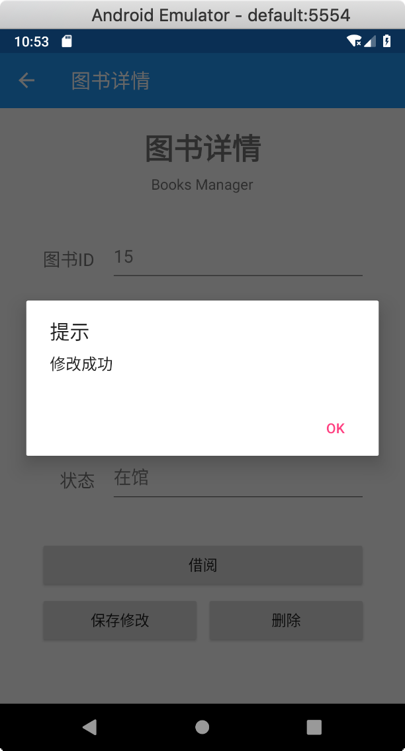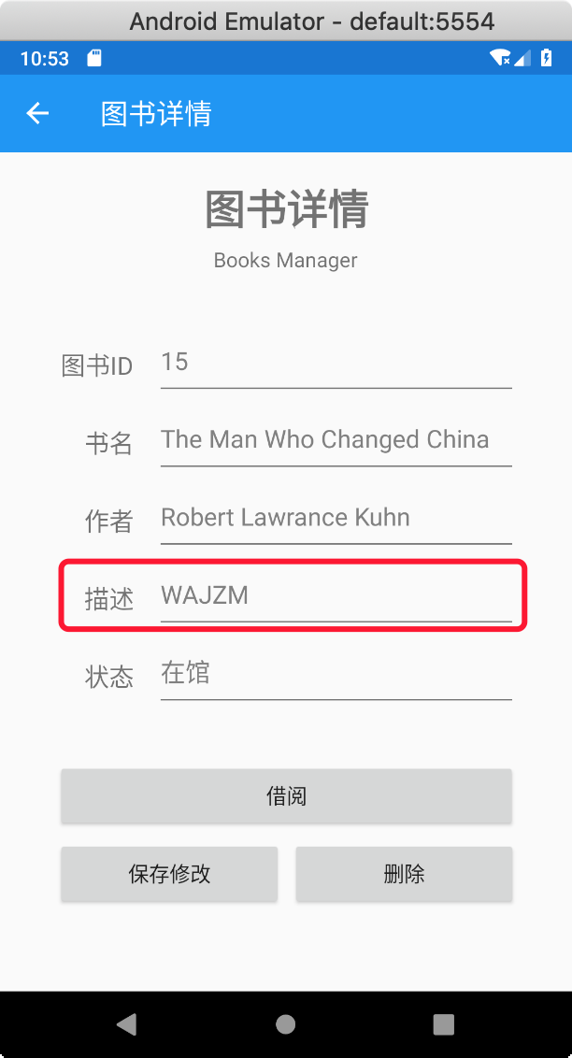
系统自动返回图书浏览界面，可以看到刚刚添加的图书出现在了列表中（截图3-1）。点击这本书，可以查看图书详情——系统给出的信息与刚刚输入的信息完全一致（截图3-2）。尝试修改图书描述为“WAJZM”，点击“保存修改”，可以发现系统提示修改成功（截图3-4、截图3-4）。

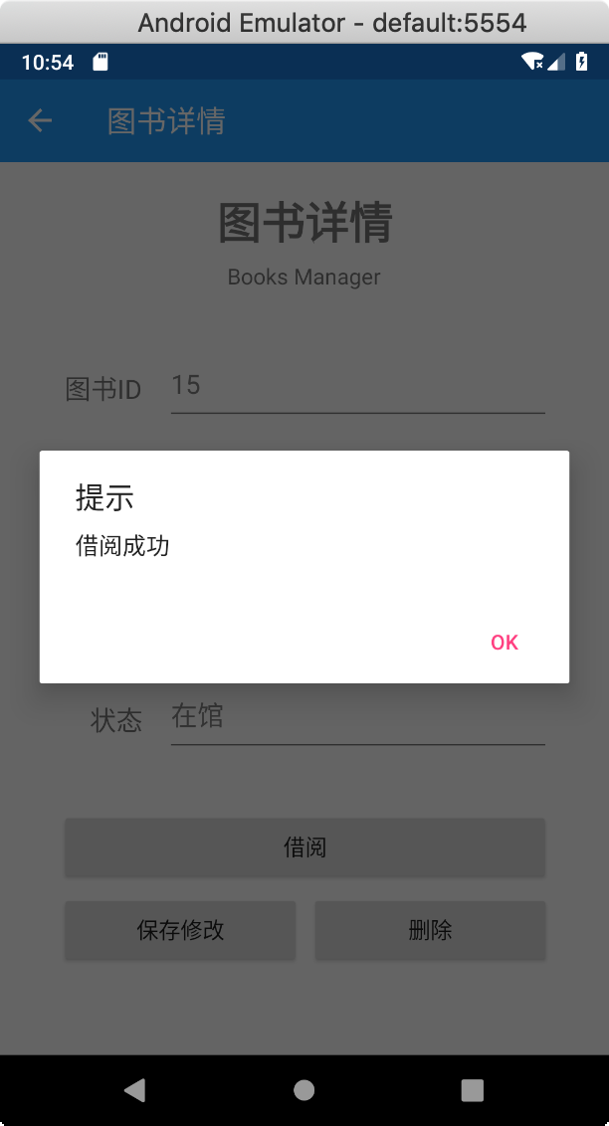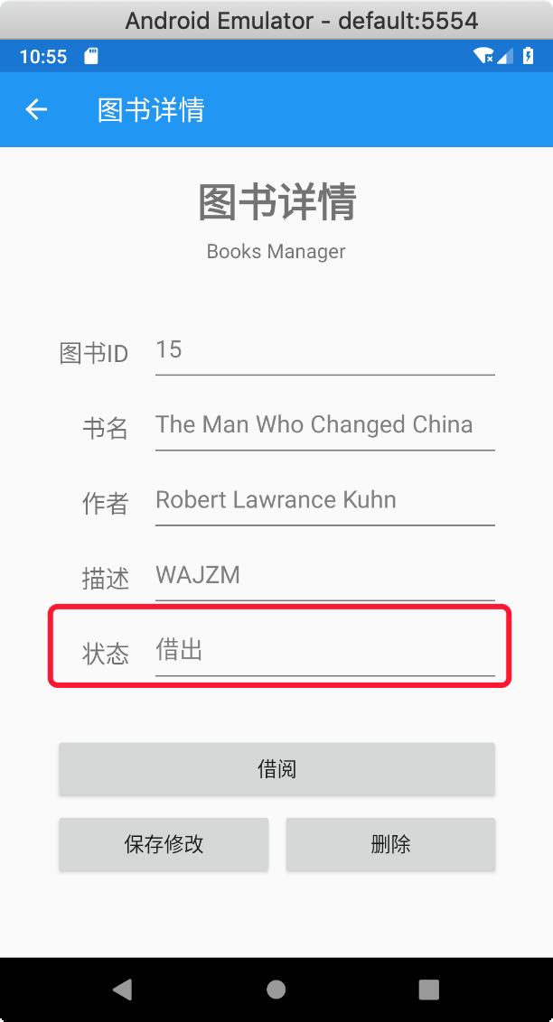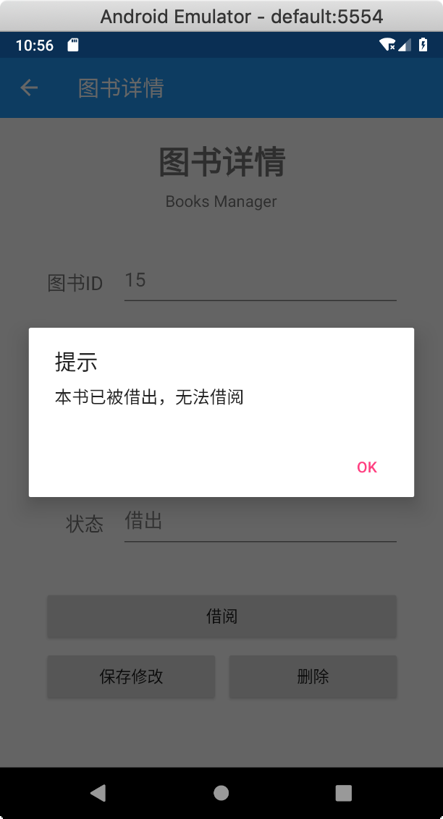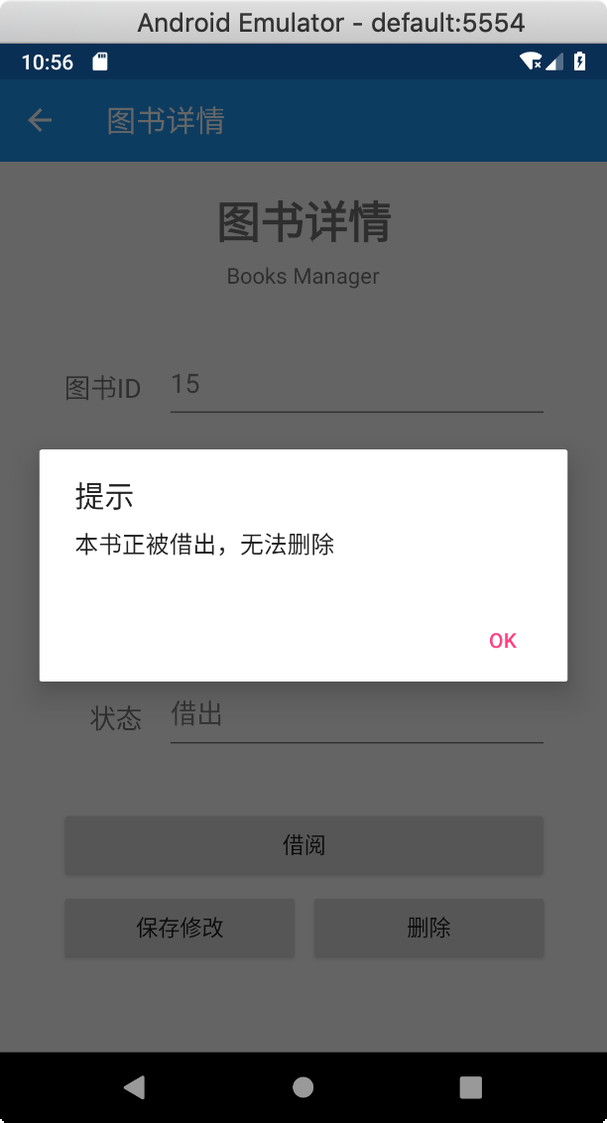
点击“借阅”，系统提示借阅成功（截图4-1），图书状态变为“借出”（截图4-2）。若再次点击“借阅”，系统会提示无法借阅（截图4-3）。若点击“删除”，系统提示图书正被借出，无法删除（截图4-4）。

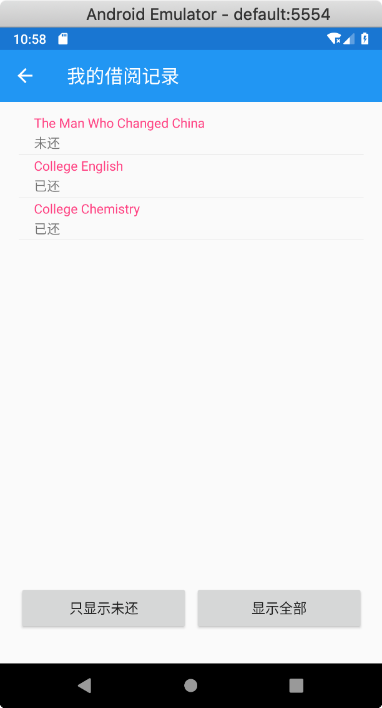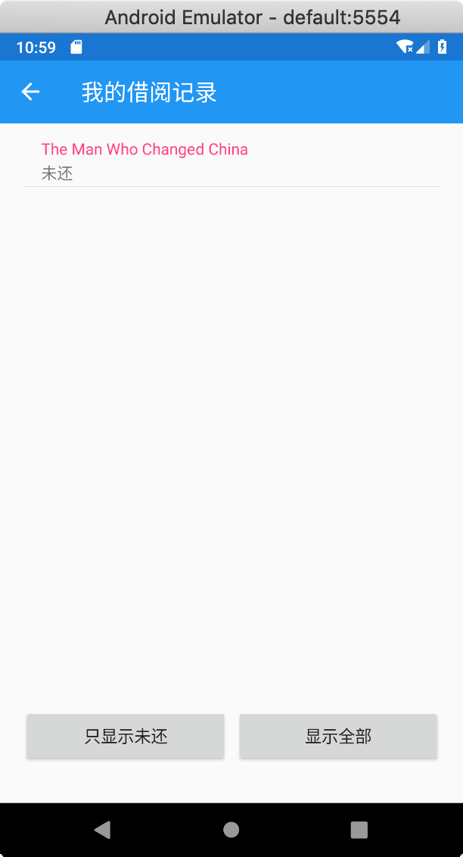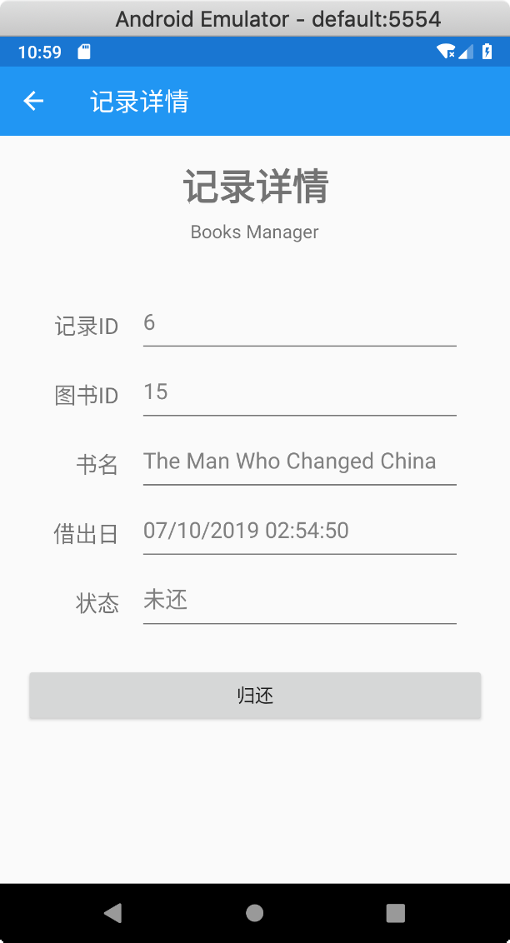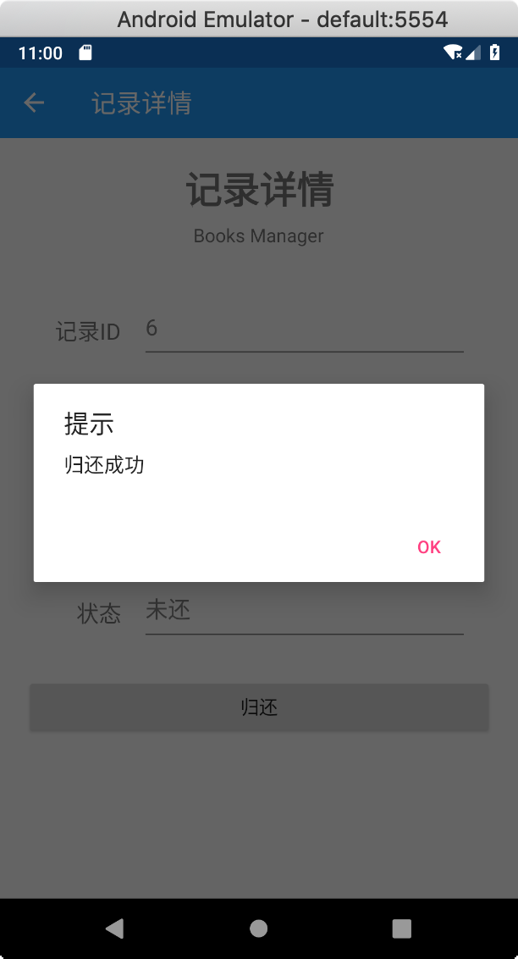
回到图书浏览界面，点击“借还记录”，可以查看当前用户的借阅记录（截图5-1）。为了方便演示，这里另添加了两条借阅记录，状态为“已还”。点击“只显示未还”，列表中只剩下了刚刚借出的那一条记录（截图5-2）。点击这一条记录，可以查看记录详情，包括图书ID、书名、借出时间等信息（截图5-3）。点击“归还”按钮，即可归还对应的图书（截图5-4）。

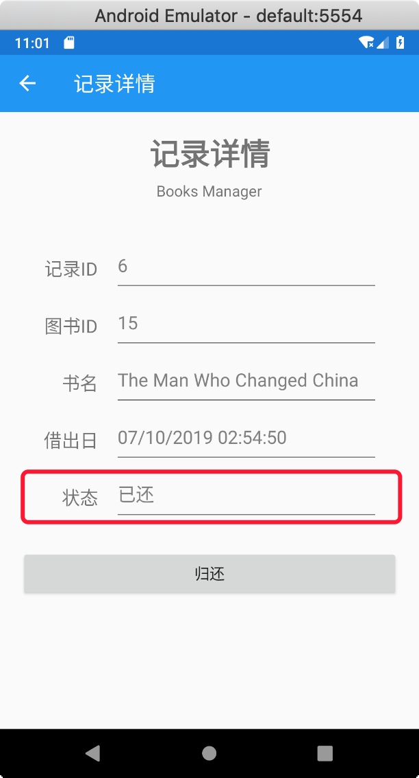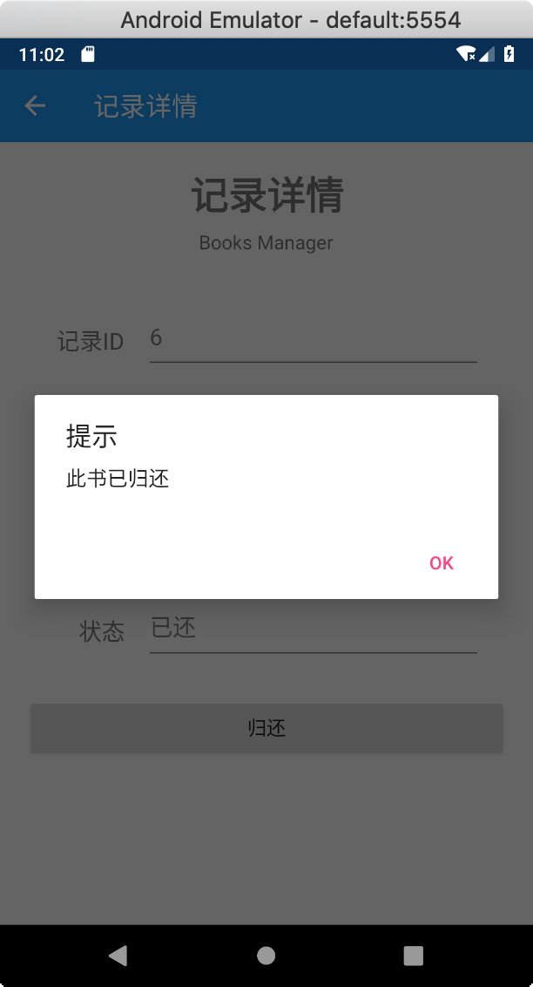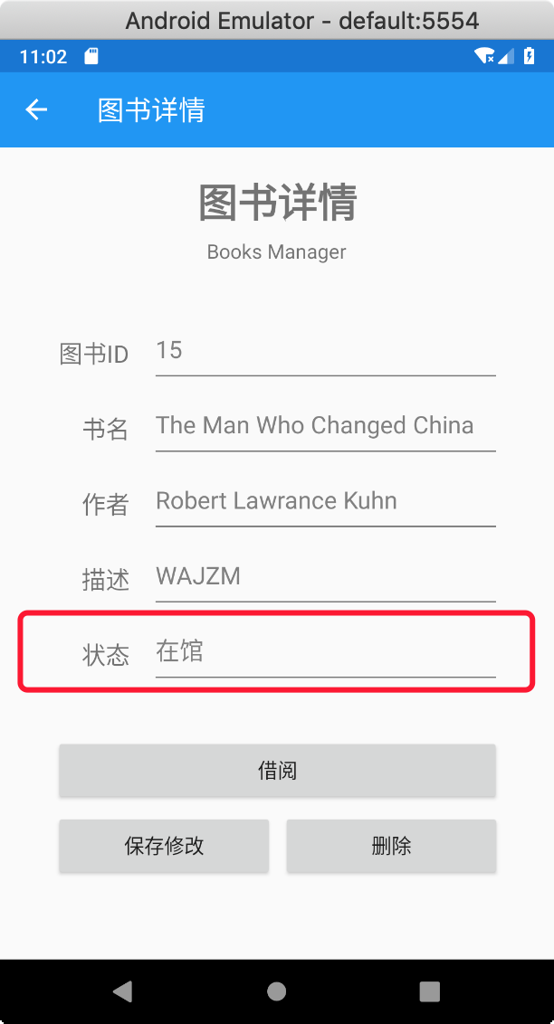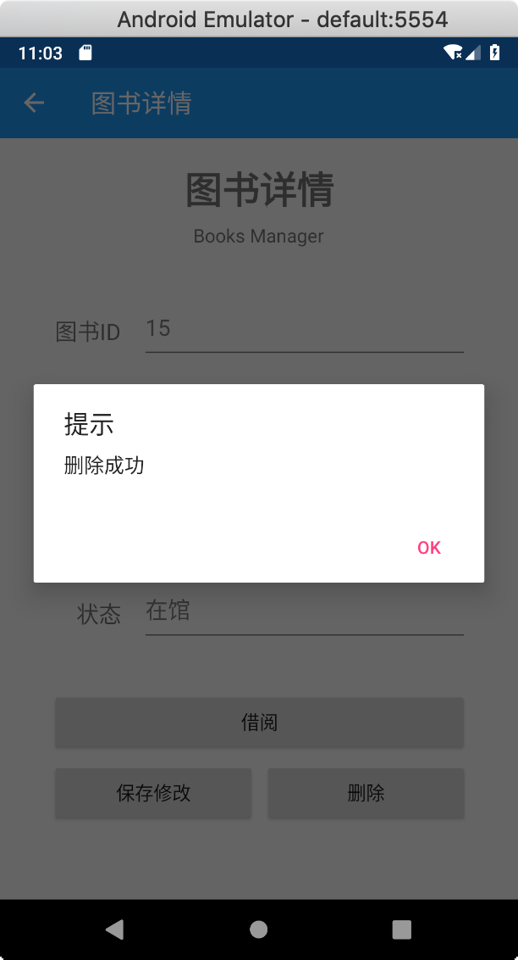
归还后，记录状态显示为“已还”（截图6-1）。若再点击“已还”，系统会提示此书已经归还过了（截图6-2）。回到图书详情界面，再查看这本书的详细信息，发现状态已经变回了“在馆”。在馆状态下点击“删除”按钮，系统提示删除成功。

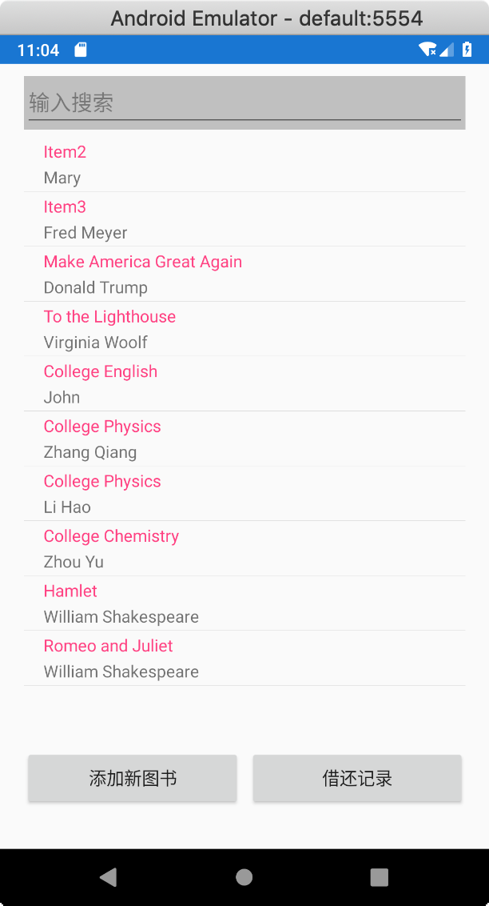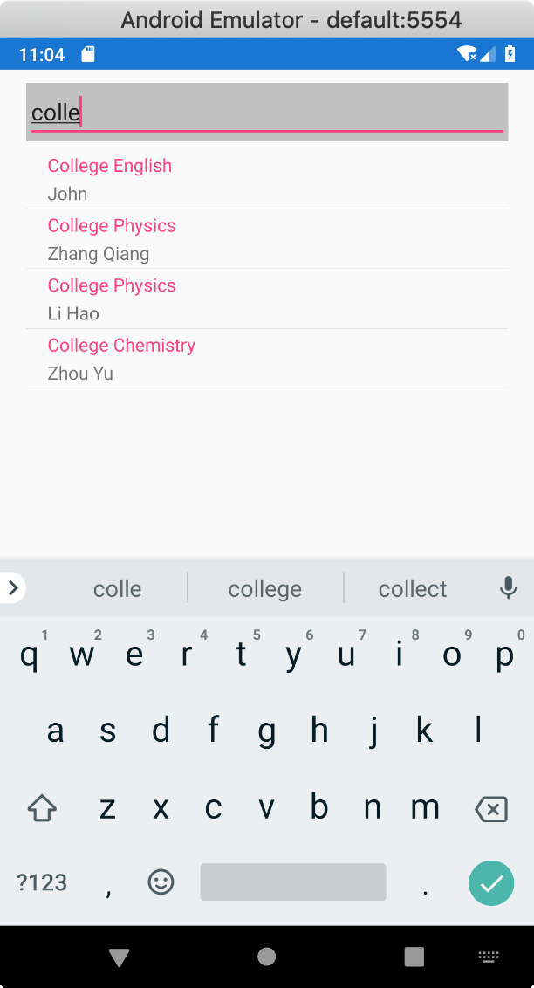
回到图书浏览界面，原先的那条图书信息已经消失（截图7-1）。系统还支持图书搜索。在搜索栏中输入关键字，系统会即时给出对书名和作者子段匹配的结果。

教师评语

